全国農業図書がお勧めする「農業委員会事務局に常備しておきたい図書」
令和２年２月
(一社)全国農業会議所出版部
（価格はすべて10％税込・送料別）
１．農業委員会、すべての支所に必置のマニュアル
農業委員会業務推進マニュアル 改訂７版（30-03、7,334円）
“農業委員会業務のバイブル”ともいわれる本書。平成27年の農業委員会法の抜本改正等を踏まえて、最新制度に対応した改訂を行いました。各種業務に関わる法律事項の解説、関係様式、業務フローを１冊にまとめました。様式を収録したＣＤ－ＲＯＭ付き。すべての農業委員会、すべての支所に必置のマニュアルです！（平成29年3月刊行の６版の改訂版）。

２．農業委員会法関係
農業委員会法の解説 改訂９版（28-12、3,055円）
農業委員会法の逐条解説です。農委法の改正に伴い、農業委員会ネットワーク機構を含む農業委員会組織と制度、農業委員と農地利用最適化推進委員の役割・連携、農業委員会業務の重点化等を反映。農地中間管理事業法制定など平成25年以降の農委法改正の経緯を追加し、従来の通知も資料篇として掲載しています。

３．農地法関係
農家のための 新 農地全書 第７版（28-30、2,343円）
農地にまつわる相談は、売買、貸借や転用、相続・贈与など多岐に渡ります。こうした相談に対応するには、農地法や中間管理事業法、基盤法、農振法だけでなく、民法、都市計画法、国土法など様々な制度に関する知識が必要です。これら農地に関する相談を問答形式でまとめた「農地全書」は、昭和47年以来のロングセラーです。第7版では、平成27年の農地制度改正を踏まえた改訂を行っています。

農地法の解説 改訂２版（28-31、3,209円）
法律の条文ごとに、政令、省令、事務処理基準、運用通知、事務処理要領などの基本的な通知だけでなく、過去の通達や照会への回答、判例等も引用し、順序立てて農地法の全体像を基礎から詳細までわかりやすく説明した解説書です。「法令や通達集だけでなく、より親切で詳しい本が欲しい」という切実なニーズにお応えしました。農地法を深く理解するための一冊です。

新・農地の法律がよくわかる百問百答 改訂2版 （28-32、2,343円）
農地法、基盤法、農地中間管理法、特定農地貸付法、市民農園整備促進法といった農地に関わる法律制度ごとに、わかりやすく解説しています。今回の改訂では、平成27年の農地法、農委法等の改正を踏まえるなど最新の制度に対応したほか、遊休農地に対する固定資産税の課税強化や、農地中間管理事業のメリット、農地中間管理機構に関する利用者の目線での新たな設問の回答も盛り込みました。
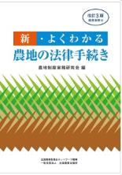
新・よくわかる農地の法律手続き－関係判例付－ 改訂３版 （28-29、2,138円）
好評いただいた本書を平成27年の農地制度改正に対応するとともに、全体を再整理して改訂しました。農地の法律手続きの中で、頻度の高い農地の売買・貸借、農地以外への転用、市民農園の開設等について、「これだけは知っておきたい」ことを、手続きの流れ図、申請書の記載例、判例等をまじえて解説しています。農業委員会事務局はもとより、農業委員・農地利用最適化推進委員、農業者の皆さんにも活用いただける一冊です。

農地転用許可制度の手引 改訂６版（28-21、988円）
農地転用許可制度のしくみ、許可の基準や手続きなど制度全体をわかりやすく解説した手引書です。巻末に、転用に関係する通知、農地法・政令・省令の３段表を掲載しています。第５次地方分権一括法による４ha超の農地転用の国から都道府県への権限移譲や指定市町村制度の創設など、改正点を反映しています。

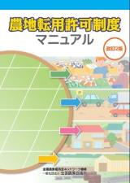
農地転用許可制度マニュアル 改訂２版（28-22、540円）
農地転用許可制度について簡潔に示したマニュアルです。農地転用申請者への説明などにご活用ください。第５次地方分権一括法による農地転用の権限移譲、指定市町村制度の創設など、平成28年４月に施行された農地制度改正を反映しています。

新･農地の法律早わかり！ 改訂４版（28-24、846円）
改正農地法等に対応。農業生産法人から農地所有適格法人への名称変更と要件緩和、第５次地方分権一括法による４ha超の農地転用の権限移譲や指定市町村制度の創設など、農地制度改正の内容を反映し、農地面積や権利移動件数なども最新データに更新しました。

農地転用許可制度のあらまし 改訂版（28-23、90円）
農地転用許可制度のしくみ、許可の基準、手続き等を紹介した、農業委員・農地利用最適化推進委員や集落リーダー等の研修会資料などに最適なリーフレットです。第５次地方分権一括法による権限移譲、指定市町村制度の創設など、農地制度改正の内容を反映しました。

農業用ハウスの底面を全面コンクリート張りした場合の
取り扱いが見直されました（30-30、75円）
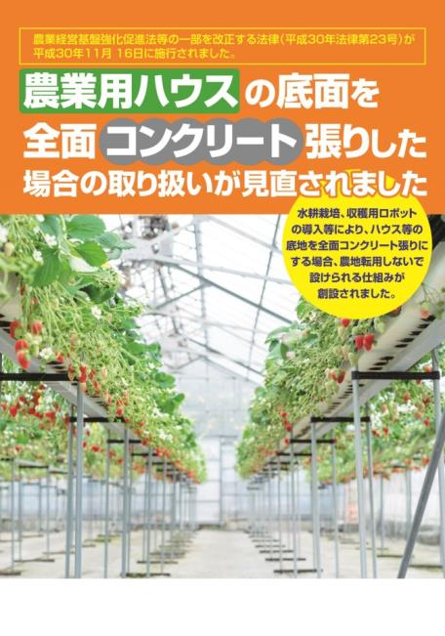
農業用ハウスなど、コンクリート等で地固めをして耕作をできない土地は農地に該当せず、農地転用の許可が必要でしたが、その取り扱いが見直され、あらかじめ農業委員会に届け出れば、転用許可が不要となる仕組みが設けられました。届出の様式例も掲載して、理解しやすいように整理したリーフレットです。

地域農業の将来を考えてみませんか！
～進めよう！人・農地プランの実質化～ （31-05、100円）
「人・農地プランとは何か」から、地域の関係機関が一体となって取り組むべき「意向把握」や「話合い活動」などの『人・農地プラン実質化』のための流れを５つのステップに分けてわかりやすく説明しています。地域の研修会や説明会の場はもとより、地域の関係する皆さんに、広くお読みいただきたいリーフレットです。

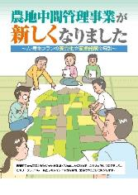
農地中間管理事業が新しくなりました
～人・農地プランの実質化や支援施策の解説～（31-15、120円）
新しくなった農地中間管理事業を分かりやすく説明したパンフレットです。農地の集積・集約化を今まで以上に進めるため、さまざまな点が見直されています。研修会や説明会の場はもとより、地域の皆さん、そして人・農地プランの話し合いや農地中間管理事業の推進に取り組む関係者の皆さんに広くお読みいただきたいパンフレット。

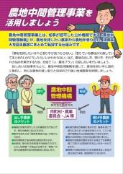
農地中間管理事業を活用しましょう（29-29、20円）
農地中間管理事業の活用と人・農地プランの話し合いを呼びかける２ページの簡潔なリーフレットです。ＤＶＤ（コード29-33）の「パート３」は本リーフレットを用いた説明動画となっており、あわせてご活用いただけます。

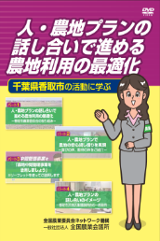
【DVD】人・農地プランの話し合いで進める農地利用の最適化
―千葉県香取市の活動に学ぶ― （29-33、2,200円）
千葉県香取市では、農業委員会が農政課など関係機関・団体と連携しつつ、集落段階での人・農地プランの話し合いを推進し、集落営農の組織化・法人化に取り組むとともに、農地中間管理事業を積極的に活用した農地利用の集積・集約化を実現しています。
本ＤＶＤは、同市におけるアンケート調査の実施、集落での話し合いなど、委員や事務局など関係者の取り組みと生の声を伝えるもので、地域活動の参考としていただける内容になっています。

農業経営を法人化しませんか？（30-36、75円）
家族経営の法人化や集落営農の法人化の意義にはじまり、会社法人と農事組合法人の違いを比較表で明らかにしました。農地所有適格法人の４つの要件を解説しつつ、解除条件付き貸借による一般法人の農業参入の要件も簡潔に示しています。法人設立の手順も図示。信用力の向上や人材確保、販路拡大、税制特例など法人化のメリットと義務負担についても解説しました。農地所有適格法人制度と農業経営の法人化の概要を、この１枚で説明できるリーフです。

Ｑ＆Ａ 農業法人化マニュアル 第４版（28-19、897円）
法人化のメリット、法人の設立の仕方、法人化にともなう負担などの疑問に答え、法人化するかどうか、法人設立の方法などを一問一答形式でわかりやすく解説しました。
また、家族経営や数戸による法人化、集落営農を法人化する際の留意点をはじめ、法人化の相談窓口での“指導マニュアル”としても活用できる一冊です。

企業の農業参入の手引（26-41、713円）
農地の有効利用を進め、地域の担い手を確保するためには、地域の実情に応じて、企業などの新たな担い手を“農業のパートナー”として積極的に迎え入れ、経営体として支援する取り組みが重要です。この手引は、農業参入に関心を持つ企業等の皆さんに、農業に関する基礎的な知識と、農業参入の流れや方針、事業計画作成のポイント、参入後の留意点等についてわかりやすく解説しています。
農業参入に関心を寄せる相談者を適切に導き、担い手として育成するため、農業委員会の委員や職員だけでなく、農業関係機関や団体の皆さんにも広く活用いただきたい１冊です。

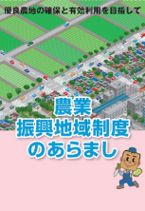
農業振興地域制度のあらまし
～優良農地の確保と有効利用を目指して～（29-37、90円）
平成28年に刊行したリーフレットの統計数値等を更新しました。農業振興地域制度は国、都道府県、市町村が連携して優良農地を守り、農地の有効利用を図るためのしくみです。基本はもとより、「農業振興地域整備計画」、「農用地区域」の変更手続きも説明しています。

４．経営基盤強化法関係
農業経営基盤強化促進法の解説 改訂６版（28-52、3,666円）
認定農業者など担い手の育成と農地集積等の支援を目的とする基盤法について、条文の解説と改正経過を掲載しています。平成27年の「農業協同組合法等の一部を改正する等の法律」による農地法改正を受けて、農業生産法人から農地所有適格法人への名称変更と要件緩和を盛り込んだほか、農業委員会等に関する法律の改正等を踏まえて加筆修正しました。平成28年12月の省令改正にも対応しています。

農業経営基盤強化促進法一問一答集 改訂２版（28-53、2,343円）
好評の「農業経営基盤強化促進法一問一答集」に認定新規就農者制度など最新の制度内容を盛り込んで改訂２版としてお届けします。農業経営基盤強化促進法を現場で実際に運用する上で疑問にぶつかったときの手引きとなるよう、一問一答形式でわかりやすく解説しました。
地域で農業の振興に携わる市町村や都道府県の担当者、関係機関・団体の関係者など多くの皆様にご活用いただける一冊です。

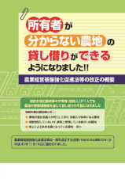
所有者が分からない農地の貸し借りができるようになりました!!
―農業経営基盤強化促進法等の改正の概要―（30-26、75円、6頁）
相続未登記など所有者の一部や全部が分からない農地を、簡易な手続きで農地中間管理機構を通じて貸し付けることができる仕組みが新設されました。「基盤法」に基づく、その仕組みの概要と手続き、農業委員会による所有者の探索方法と同意取得の対応をコンパクトに解説しました。また、所有者が誰も分からない場合など、『農地法』に基づく貸し借りの簡素化された手続きについても掲載しています。

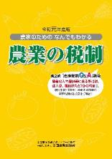
５．税制関係
令和元年度版 農家のためのなんでもわかる農業の税制 （31-19、1,140円）
農業収入や農地等に係る所得税、法人税、相続税、贈与税のほか、消費税とその軽減税率制度の概要と解説も掲載。農業関係の税金を、農地集積・集約化、後継者対策など経営発展を後押しする特例措置など最新の税制を網羅して、わかりやすく解説しています。
第２部の「農地税制Ｑ＆Ａ」では、照会の多い質問にていねいに答えています。

一問一答集 新訂版 農家の所得税（27-29、2,954円）
所得税に関する計算のしくみや手続きのうち、農家に関係の深いものを問答方式で解説しました。農業経営の中で関係する疑問について取り上げ、設問や配列にあたっては所得税の全容の理解に役立つように配慮しました。
マイナンバー（社会保障・税番号制度）のほか、農業経営以外についても、住宅取得等資金や教育資金の贈与、NISA（少額投資非課税制度）も盛り込みました。

納税猶予と仲良くつきあう方法 農家のための相続対策（27-24、1,222円）
相続を円滑に行うためには、事前の対策が重要です。１つは相続税（額と納税のための資金の手当て）であり、２つめは相続人が抱く不満や不公平感の解消です。従来の「相続税納税猶予制度ガイドブック」を改訂し、平成21年の農地法改正による相続税納税猶予制度の見直や27年からの課税強化にも対応して、さらに役立つ内容にしました。

